
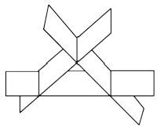
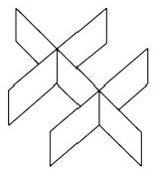
2002年全国硕士研究生招生考试试题
一、填空题(本题共5小题，每小题3分，满分15分)
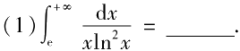
(2)已知函数y=y(x) 由方程e²+6xy+x²-1=0 确定，则γ”(0)=
(3)微分方程yy”+(y')²=0 满足初始条件y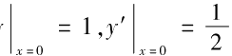的特解是
(4)已知实二次型f(x₁,x₂,x₃)=a(x{+x2+x})+4x₁x₂ +4x₁x₃+4x₂X₃ 经正交变换x=Py 可化
成标准形f=6v?, 则a=
(5)设随机变量X 服从正态分布N(μ,σ²)(σ>0),且二次方程y²+4y+X =0无实根的概率为
则μ=

二、选择题(本题共5小题，每小题3分，满分15分)
(1)考虑二元函数f(x,y)的下面4条性质：
①f(x,y) 在点(x₀,y₀) 处连续； ②f(x,y) 在点(x₀,y₀) 处的两个偏导数连续；
③f(x,y) 在点(x₀,y₀) 处可微； ④f(x,y) 在点(x₀,y₀) 处的两个偏导数存在.
若用“P→Q” 表示可由性质P 推出性质Q,则有( )
(A)②→③→①. (B)③→②→①. (C)③→④→① (D)③→①→④
(2)设u。≠0(n=1,2,3,…),I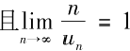,则级数 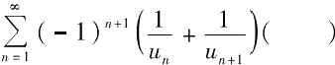
(A) 发散 (B) 绝对收敛，
(C) 条件收敛 (D) 收敛性根据所给条件不能判定.
(3)设函数y=f(x) 在(0,+~)内有界且可导，则( )
(A) 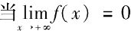 时，必有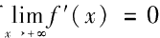
(B) 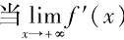)存在时，必有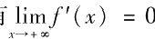
(C) 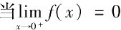时，必有 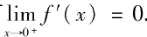
(D) 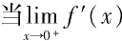)存在时，必；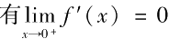
(4)设有三张不同平面的方程aax+a₂ y+agz=b,i=1,2,3 ,它们所组成的线性方程组的系数矩
阵与增广矩阵的秩都为2,则这三张平面可能的位置关系为( )
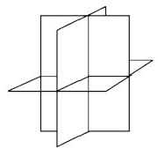
(A) (B) (C) (D)

(5)设X₁ 和X₂ 是任意两个相互独立的连续型随机变量，它们的概率密度分别为fi(x) 和f₂(x), 分 布函数分别为F(x) 和 F₂(x), 则( )
(A)f;(x)+f₂(x) 必为某一随机变量的概率密度.
(B)f(x)f₂(x) 必为某一随机变量的概率密度.
(C)F₁ (x)+F₂ (x) 必为某一随机变量的分布函数.
(D)F(x)F₂(x) 必为某一随机变量的分布函数.

三、(本题满分6分)
设函数f(x) 在x=0 的某邻域内具有一阶连续导数，且f(0)≠0,f'(0)≠0, 若af(h)+bf(2h)-
f(0) 在h→0 时是比h 高阶的无穷小，试确定a,b 的值.

四、(本题满分7分)
已知两曲线y=f(x) 与
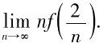

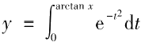

在点(0,0)处的切线相同，写出此切线方程，并求极限

五、(本题满分7分)
计算二重积分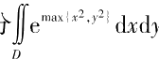,其中D={(x,y)1O≤x≤1,0≤y≤1}.

六、(本题满分8分)
设函数f(x) 在(- ,+~)内具有一阶连续导数，L是上半平面(y>0) 内的有向分段光滑曲线，
其起点为(a,b),终点为(c,d).记
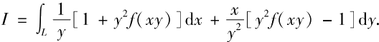
(1)证明曲线积分I 与路径L 无关；
(2)当ab=cd 时，求I 的值.

七、(本题满分7分)
y”+y¹+y=e*;
(2)利用(1)的结果求幂级数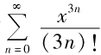的和函数.

八、(本题满分7分)
设有一小山，取它的底面所在的平面为xOy坐标面，其底部所占的区域为D={(x,y)|x²+y²-xy ≤75},小山的高度函数为h(x,y) =75-x²-y²+xy.
(1)设M(x₀,y₀) 为区域D上一点，问h(x,y) 在该点沿平面上什么方向的方向导数最大?若记此方 向导数的最大值为g(x₀,yo),试写出g(x₀,y₀) 的表达式.

(2)现欲利用此小山开展攀岩活动，为此需要在山脚寻找一上山坡度最大的点作为攀登的起点. 也就是说，要在D的边界线x²+y²-xy=75 上找出使(1)中的g(x,y) 达到最大值的点.试确定 攀登起点的位置.

九、(本题满分6分)
已知4阶方阵A=(α₁,α₂,α₃,α₄),α₁,α₂,α₃,α₄ 均为4维列向量，其中α₂,α₃,α₄线性无关， α₁=2a₂-a₃ . 如果β=α₁+α₂+ α₃+ a₄, 求线性方程组Ax=β 的通解.

十、(本题满分8分)
设A,B 为同阶方阵，
(1)如果A,B 相似，试证A,B 的特征多项式相等.
(2)举一个2阶方阵的例子说明(1)的逆命题不成立.
(3)当A,B 均为实对称矩阵时，试证(1)的逆命题成立.

十一、(本题满分7分)
设随机变量X的概率密度为
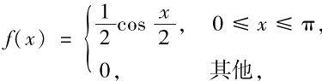
对X独立地重复观察4次，用Y表示观察值大于的次数，求 Y²的数学期望.

十二、(本题满分7分)
设总体X的概率分布为

X | 0 | 1 | 2 | 3
P | θ² | 20(1-θ) | θ² | 1-20
其中 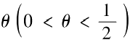 是未知参数，利用总体X 的如下样本值
3,1,3,0,3,1,2,3,
求θ的矩估计值和最大似然估计值.

